Министерство образования и науки Российской Федерации
Севастопольский государственный университет

Отчет
по лабораторной работе №5
«Исследование способов модульного тестирования программного обеспечения в среде NUnit»

Выполнил:
ст. гр. ПИ/б-18-1-о
Шведенко А.С.
Проверил:
Петраков В.А.

Севастополь
2020

Цель работы
Исследовать эффективность использования методологии TDD (Test-driven development) при разработке программного обеспечения. Получить практические навыки использования фреймворка NUnit для модульного тестирования программного обеспечения.

Постановка задачи
Применить методологию TDD при разработке класса Word с использованием фреймворка NUnit.

описание обязанностей тестируемого класса
Класс Word содержит один метода под названием MaxWord(string input). Данный метод должен искать самое длинное слова в предложении.

Ход работы

4.1 Напишем программу выполняющую поиск самого длинного слова в предложении
using System;
using System.Collections.Generic;
using System.IO;
using NUnit.Framework;

namespace Lab5_TPO
{
class Program
{
static void Main()
{

}
}

public class Word
{
public string MaxWord(string input)
{
string[] str = input.Trim().Split(new char[] { ' ', ',', '.', ':', '!', '?', ';' }, StringSplitOptions.RemoveEmptyEntries);
int maxlen = 0, index = 0;
if (input == "") return "ERROR 404";
for (int i = 0; i < str.Length; i++)
{
if (str[i].Length > maxlen)
{
maxlen = str[i].Length;
index = i;
}
}
return str[index];
}
}
[TestFixture]
public class Test
{
[Test]
public void AddTest()
{
Word word = new Word();
string actualVal = word.MaxWord("Российская социал-демократическая рабочая партия (РСДРП) — основана в Российской империи 1 марта 1898 года на съезде в Минске");
string expected = "социал-демократическая";
Assert.AreEqual(expected, actualVal);
}
}
}
4.2 Протестируем программу когда метод MaxWord(string input) не реализован.
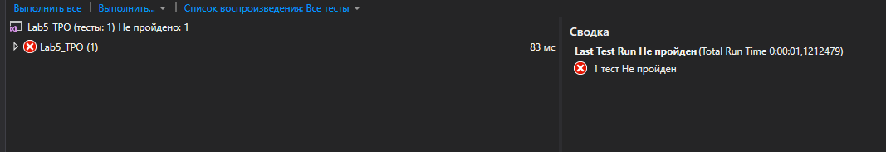
Рисунок 5.1 – Первый тест метода MaxWord(string input)

4.3 Далее реализуем метод MaxWord(string input) и посмотрим на результат теста
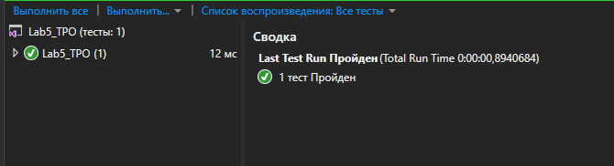
Рисунок 5.2 – Второй тест метода MaxWord(string input)

Выводы
В ходе выполнения данной лабораторной работы были изучены основные принципы тестирования с помощью Unit-тестов. Для этого использовалась библиотека языка c# NUnit.
В результате выполнения программы было выяснено, что метод MaxWord, находящийся в классе Word работает верно.

